อาหารจานเดียว
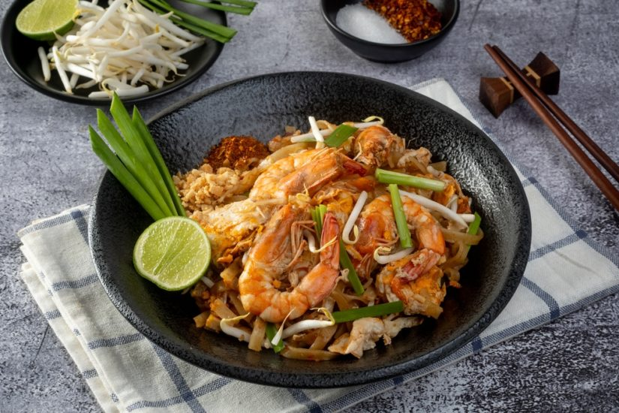
ผัดไท: เส้นก๋วยเตี๋ยว (เช่น เส้นจันท์) ผัดกับไข่ เต้าหู้แข็ง หัวไชโป๊ว กุ้งแห้ง และกุ้งสด ปรุงรสด้วยน้ำมะขามเปียก น้ำตาลปี๊บ และน้ำปลา ให้รสเปรี้ยว หวาน เค็ม ทานกับถั่วงอกดิบ หัวปลี และกุยช่าย
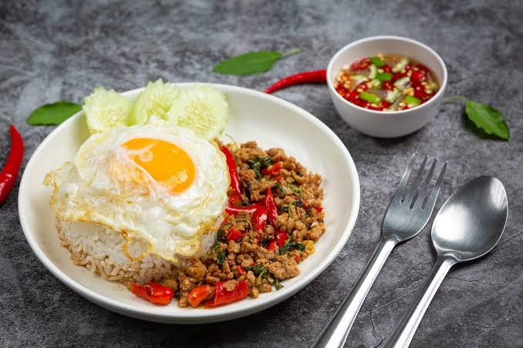
ผัดกะเพรา: อาหารตามสั่งจานด่วน ใช้วัตถุดิบหลักคือเนื้อสัตว์ ใบกะเพรา พริก และกระเทียม ปรุงรสด้วยซอสหอยนางรม ซีอิ๊วขาว และน้ำปลา ผัดให้เข้ากันจนมีกลิ่นหอมฉุน นิยมราดบนข้าวสวยร้อนๆ และทานคู่กับไข่ดาว
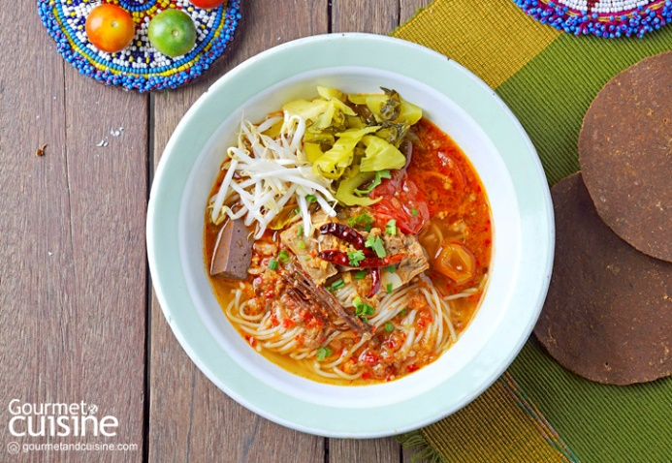
ขนมจีนน้ำเงี้ยว คืออาหารเหนือยอดนิยมที่มีรสชาติกลมกล่อม เอกลักษณ์เด่นคือความเค็มเผ็ดและอมเปรี้ยวจากมะเขือเทศ. น้ำแกงเข้มข้นด้วยส่วนผสมสำคัญอย่าง ดอกงิ้วแห้ง ถั่วเน่า และมะเขือเทศสีดา กินคู่กับเส้นขนมจีนและผักเคียงนานาชนิด
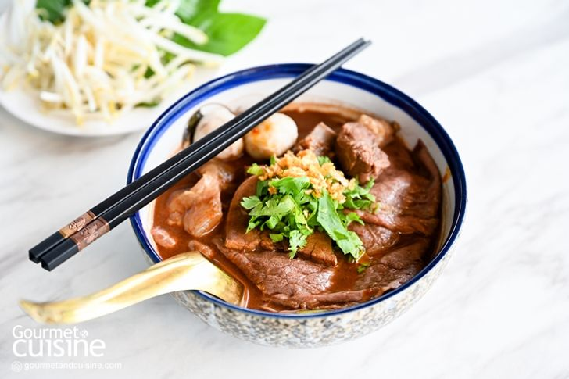
ก๋วยเตี๋ยวเรือ: อาหารเส้นรสชาติเข้มข้น เอกลักษณ์อยู่ที่น้ำซุปสีดำที่ปรุงด้วยเครื่องเทศและ "เลือดหมู/เลือดวัว" สด ใส่เนื้อหมูหรือเนื้อวัวสด ลูกชิ้น ตับ และผักบุ้ง ปรุงรสด้วยพริกน้ำส้มและน้ำตาล ทานคู่กับโหระพาและถั่วงอกดิบ

ต้ม
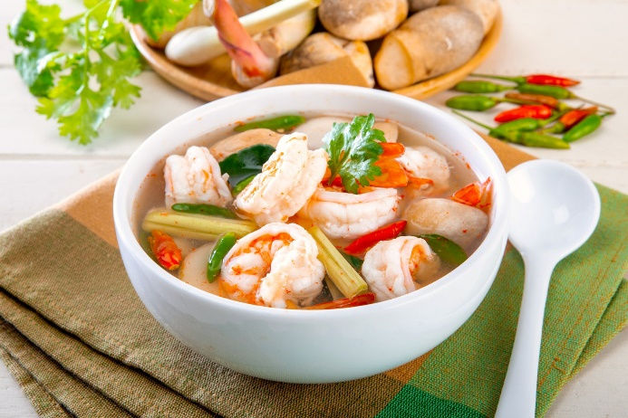
ต้มยำกุ้ง: ซุปน้ำใสหรือน้ำข้นรสจัดจ้าน โดดเด่นด้วยสมุนไพรไทย เช่น ตะไคร้ ใบมะกรูด ข่า และพริกขี้หนู ปรุงรสเปรี้ยวด้วยน้ำมะนาว เค็มด้วยน้ำปลา และเพิ่มรสมันด้วยน้ำพริกเผา ใส่กุ้งสดและเห็ดฟาง
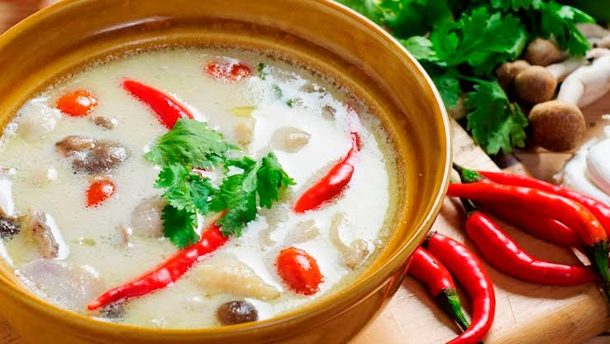
ต้มข่าไก่: ซุปกะทิรสชาติเข้มข้น หอมกลิ่นข่าและใบมะกรูด รสชาติจะเปรี้ยว หวาน เค็ม มันกลมกล่อมเข้ากัน ปรุงรสด้วยน้ำมะขามเปียกหรือน้ำมะนาว น้ำปลา และน้ำตาลปี๊บ ใส่เนื้อไก่และเห็ด

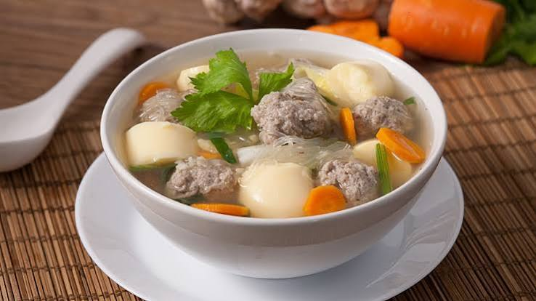
ต้มจืดเต้าหู้หมูสับ: ซุปน้ำใสรสชาติเบาๆ ทานง่าย ทำจากน้ำซุปกระดูกหมู ใส่หมูสับปรุงรส เต้าหู้ขาว และผักกาดขาว ปรุงรสด้วยซีอิ๊วขาวและพริกไทย โรยหน้าด้วยผักชีและกระเทียมเจียว เป็นเมนูที่ให้ความอบอุ่นและย่อยง่าย

ทอด
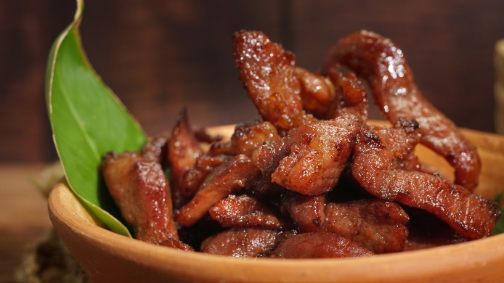
หมูทอด: คล้ายกับไก่ทอด แต่เปลี่ยนเป็นเนื้อหมู (นิยมใช้เนื้อส่วนสามชั้นหรือสันคอ) หั่นเป็นชิ้น หมักด้วยกระเทียม พริกไทย และซีอิ๊ว ทอดให้แห้งกำลังดี ทานคู่กับข้าวเหนียวร้อนๆ
ไก่ทอด: หมักเนื้อไก่ด้วยซอสปรุงรส กระเทียม พริกไทย และซอสหอยนางรม บางสูตรอาจชุบแป้งทอดกรอบ นำไปทอดในน้ำมันร้อนจัดจนสุกเหลืองกรอบนอกนุ่มใน ทานคู่กับข้าวเหนียวและน้ำจิ้มแจ่ว

ของหวาน
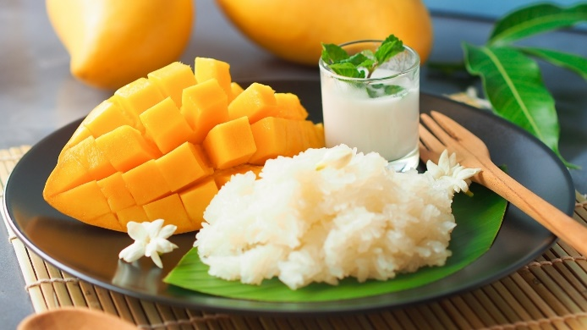
ข้าวเหนียวมะม่วง: ข้าวเหนียวมูนที่นำไปนึ่งกับน้ำกะทิผสมน้ำตาลและเกลือจนหวานมัน ทานคู่กับมะม่วงสุกที่มีรสหวานอมเปรี้ยว (เช่น มะม่วงอกร่องหรือมะม่วงน้ำดอกไม้) ราดด้วยน้ำกะทิข้นและโรยหน้าด้วยถั่วทองคั่วกรอบ

